演示文稿上的外部对象
主讲：赵浩
一、增加表格幻灯片
在第三张幻灯片后面增加包含表格的幻灯片
（1）表格边框为：外框蓝色3磅，内框蓝色1磅
（2）表格背景为“蓝色砂纸”
（3）表格标题的中文字体为华文彩云，英文字体为Arial
（4）表格文字为楷体32
车身长（mm） | 3897
最高车速（km） | 170
0-100km/h加速性能（s） | 14.8
90km/h等速油耗（1/100km） | 5.8
二、增加图表幻灯片
 | 金杯 | 捷达 | 吉利 | 富康
市场 | 13.81% | 12.40% | 11.35% | 8.83%
个人 | 100.00% | 86.97% | 96.19% | 95.24%
根据所给的图表建立图表幻灯片
1、设置数值轴格式。
2、图表中的数据的行列变换。
3、改变图表的类型。
实例1：
改变上一张图表：
1、图表类型为折线图，并增加部分数据的数据标志。
2、将上面一条折线该为绿色，刻度线标志该为紫色三角，大小为3磅
3、水平坐标轴上的文字设置为普通隶书26磅。
4、整个图表背景白色大理石纹理，带阴影。
实例2：

 | 语文 | 数学 | 英语
一班 | 75 | 99 | 90
二班 | 80 | 85 | 82
三班 | 68 | 74 | 75
四班 | 72 | 80 | 68
最后增加一张图表幻灯片。
（1）图表的数据来源为如图所示的表格
（2）图表中“一班”的数据系列改为圆柱形，其余系列改为圆锥形
（3）在“一班”的数据系列上增加数据标志，并将数据标志的位置放在如图所示的位置，文字的颜色改为白色。
（4）图表背景设置为浅蓝色，并去除网络线
（5）将图例的背景设置为“再生纸”的纹理填充效果
三、增加声音对象
1、单击“插入”菜单中的“影片和声音”中的子菜单“文件中的声音”，出现“插入声音”对话框。
2、选中需要的声音文件后，按“确定”。跳出一个确认对话框。
3、在确认对话框中按“是”声音自动播放，按“否”则需要自己单击“喇叭”才会播放。
4、屏幕上会出现一个“喇叭”。
示例1：
插入“1.MP3”，能在前五张幻灯片范围内连续播放，并且看不到喇叭。

1、右击“喇叭”，选择快捷菜单中的“自定义动画”，会出现对话框。
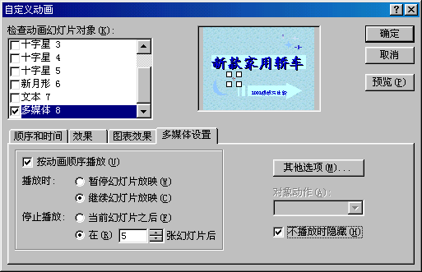
声音对象
连续在五张幻灯片中播放
不显示喇叭

2、按上图进行设置。按“其他选项”，出现下面对话框。
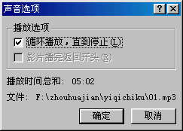
让声音连续播放

四、录制声音
选择“插入/影片和声音/录制声音”，出现对话框
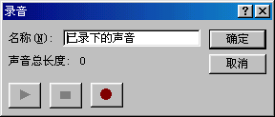
按录音键就可以进行录音。
有一点需要注意，就是录制完的声音被包含在PowerPoint文件中了。如果我们的课件是用Authorware或Flash等软件制作的，那么就得将声音从PowerPoint文件中分离出来成为一个独立的WAV文件，方法为：录制完声音后将演示文稿“另存为”，保存类型选择Web页，这样就得到一个HTML文件和一个同名的文件夹，打开那个文件夹，您想要的WAV文件就在里面。
四、录制旁白
单击“幻灯片放映”菜单中的“录制旁白”，出现对话框
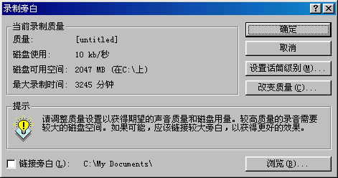
“录制旁白”是在幻灯片放映状态下录音。
录制的声音会随着PPT文件保存设置。

